1:3 gegen Straubing: VCW verliert zum Jahresauftakt

(Silas Gottwald / Wiesbaden / 02.01.2021) Im ersten Saisonspiel im neuen Jahr musste sich der VC Wiesbaden mit 1:3 (25:23; 21:25; 22:25; 17:25) bei NawaRo Straubing geschlagen geben. Als wertvollste Spielerin der Partie wurde auf Seiten des VCW Libera Justine Wong-Orantes gekürt.
Bereits der erste Satz war hochumkämpft. Beide Teams lieferten sich lange Ballwechsel und zeigten viel Kampfgeist. In beide technische Auszeiten ging der VCW mit einer knappen 8:6- bzw. 16:15-Führung. Doch über den gesamten Satzverlauf konnte sich kein Team entscheidend absetzen. Am Ende entschied der Aufschlag über den ersten Satzgewinn: Beim Spielstand von 23:23 setzte Straubing den Aufschlag seitlich ins Aus, während Klara Vyklicka ihren Service millimetergenau ins Eck platzierte. Mit 25:23 war der Grundstein für ein erfolgreiches Spiel gelegt – eigentlich.
Tanja Großer feiert Comeback im zweiten Satz
Wie schon in den vergangenen Partien schaffte es der VCW nicht, eine 1:0-Führung auszubauen. Mit einer 8:3-Führung ging NawaRo Straubing in die erste technische Auszeit im zweiten Abschnitt. Um die strauchelnde Annahme zu stabilisieren, wechselte VCW-Cheftrainer Christian Sossenheimer Außenangreiferin Tanja Großer ein, die damit erstmals nach ihrer langen Verletzung wieder auf dem Feld stand. „Es war ein gutes Gefühl, endlich wieder auf dem Feld zu stehen und dem Team in der Annahme mehr Sicherheit zu geben. Es waren zwar nicht viele Aktionen, aber fürs erste bin ich zufrieden, wie es funktioniert hat“, so Großer. Doch auch sie konnte das starke Aufschlagsspiel der Gastgeberinnen nicht brechen. Mit 16:10 war Straubing zur Satzmitte bereits weit enteilt. Doch plötzlich gelang dem VCW eine rasche Aufholjagd, die bis zur 20:19-Führung andauerte – dann schlug das Pendel wieder zugunsten der Straubingerinnen um, die in der Satz-Schlussphase das nötige Stückchen mehr Entschlossenheit auf das Feld brachten. Mit 25:21 endete der zweite Satz und Straubing glich zum 1:1 aus.
Im folgenden Spielverlauf lief der VCW über weite Strecken einem Rückstand hinterher. Auch eine Reihe von Wechseln brachte nicht die erhoffte Wende. Neben einer zu geringen Angriffseffizienz (3. Satz: 18 Prozent; 4. Satz: 31 Prozent) und vielen Angriffsfehlern fehlte es an der nötigen Stabilität in der Annahme. Somit gingen der dritte und der vierte Satz mit 25:22 und 25:17 an die Gastgeberinnen, die damit drei wichtige Tabellenpunkte einsammeln konnten. Christian Sossenheimer zeigt sich nach Abpfiff enttäuscht: „Straubing hat die Partie verdient gewonnen und insgesamt weniger Fehler gemacht als wir. Leider haben auch die zahlreichen taktischen Anpassungen keine Wende gebracht. Somit fahren wir natürlich sehr ernüchtert zurück nach Wiesbaden.“
VCW-Geschäftsführer Christopher Fetting nimmt mit Blick auf die kommenden Wochen das gesamte Team in die Pflicht: „Wir hatten einen klaren Plan und wollten die Partien gegen Münster und Straubing gewinnen, um so mit Rückenwind in die Rückrunde zu starten. Das ist uns nicht gelungen und macht die kommenden Wochen sehr herausfordernd. Die lange Pause bis zum nächsten Spiel gegen Erfurt wird von besonderer Bedeutung sein. Neben einer Reihe von Einzelgesprächen muss das ganze Team gemeinsam einen Weg aus der aktuellen Phase finden, um wieder auf Play-off-Kurs zu kommen.“
Bis zum nächsten Pflichtspiel am 28. Januar gegen Schwarz-Weiß Erfurt (20:00 Uhr, live auf Sport1) hat der VCW nun gut drei Wochen Pause zum Regernieren und Krafttanken.

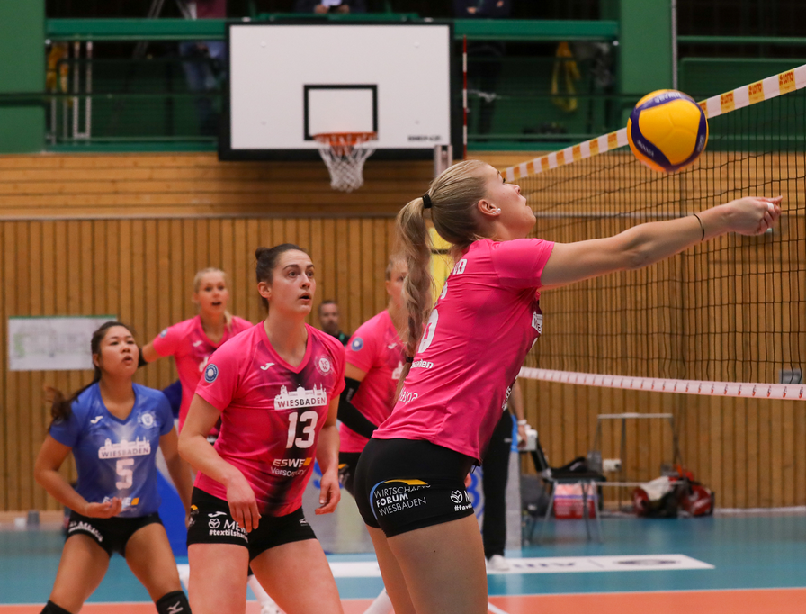
Diagonalangreiferin Renate Bjerland in der Annahme (Archivbild). Foto: Detlef Gottwald

Über den VC Wiesbaden

Der 1. Volleyball-Club Wiesbaden e.V. wurde 1977 gegründet und ist spezialisiert auf Frauen- und Mädchenvolleyball. Die professionelle Damen-Mannschaft ist seit 2004 ohne Unterbrechung in der
1. Volleyball-Bundesliga vertreten und spielt ihre Heimspiele in der Sporthalle am Platz der Deutschen Einheit, im Herzen der hessischen Landeshauptstadt. Die bislang größten sportlichen Erfolge des VC Wiesbaden sind der Einzug in das DVV-Pokalfinale in der Saison 2012/2013 und 2017/2018 sowie die Deutsche Vizemeisterschaft in der Saison 2009/2010. Auch die erfolgreiche Nachwuchsarbeit ist Teil des VCW. Aktuell bestehen über 30 Nachwuchs-Teams, die in den vergangenen Jahren zahlreiche Titel bei überregionalen Volleyball-Meisterschaften sowie im Beachvolleyball erkämpften. Als Auszeichnung dafür erhielt der VC Wiesbaden im Jahr 2016 das „Grüne Band“ des Deutschen Olympischen Sportbundes (DOSB).
Der VC Wiesbaden ist Lizenzgeber der unabhängigen VC Wiesbaden Spielbetriebs GmbH, die die Erstliga-Mannschaft stellt. Der Verein ist zudem Mitglied der Volleyball Bundesliga (www.volleyball-bundesliga.de) sowie des Hessischen Volleyballverbands (www.hessen-volley.de). Das Erstliga-Team wird präsentiert vom Platin-Lilienpartner ESWE Versorgungs AG (www.eswe.com).
Text- und Bildmaterial stehen honorarfrei zur Verfügung – beim Bild gilt Honorarfreiheit ausschließlich bei Nennung des Fotografen. Weitere Pressemitteilungen und Informationen unter: www.vc-wiesbaden.de

